슈퍼 펌뱅킹 프로그램 사용설명서

제 1 장. 슈퍼펌뱅킹 익스프레스 설치하기.

www.ksnet.co.kr 당사 홈페이지에 접속 -> 자주묻는 질문과 답변 -> 펌뱅킹 을 클릭한다.
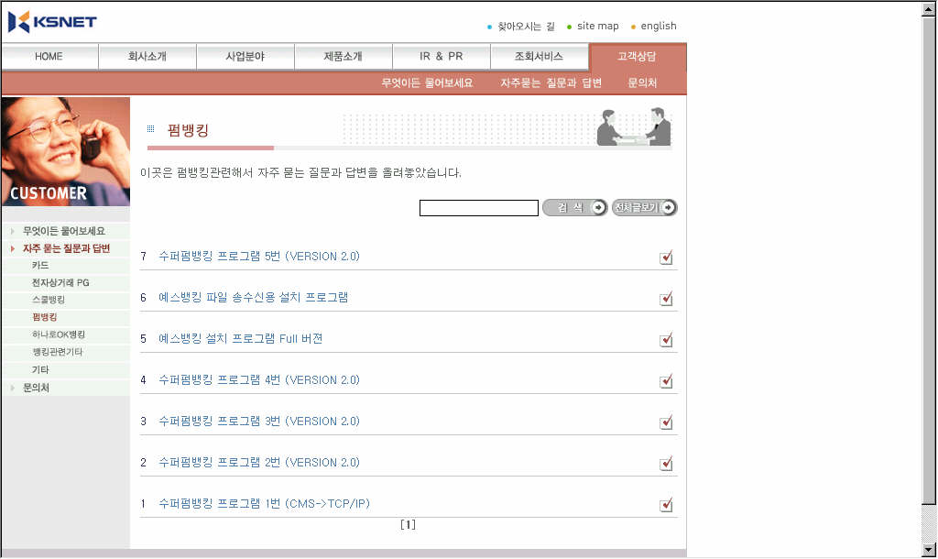
슈퍼펌뱅킹 프로그램의 메뉴얼이 보이면 ‘슈퍼펌뱅킹 프로그램 1번’을 클릭한다.
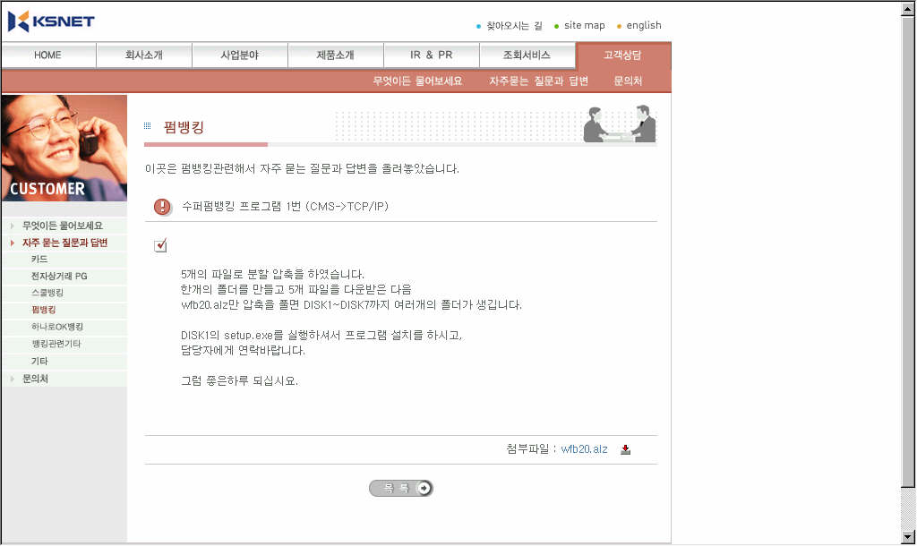
5개의 파일로 분할 압축하였기에 한 개의 폴더를 임의로 만들고 5개의 파일 모두를 다운받는다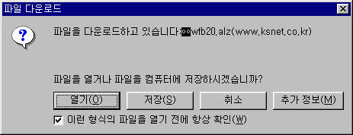
- 저장을 선택하여 임의의 폴더에 다운 받는다.
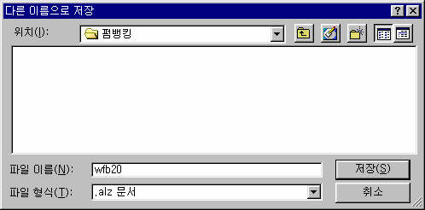
- 임의의 폴더에 저장을 한 후 WFB20 압축된 파일의 압축을 풀어준다.
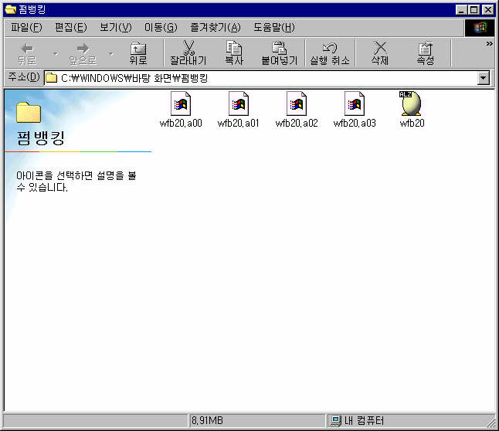

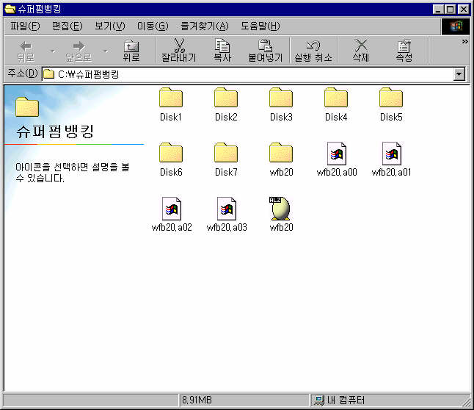
- DISK1을 선택한 후 SETUP.EXE 를 실행시켜 프로그램을 설치한다.
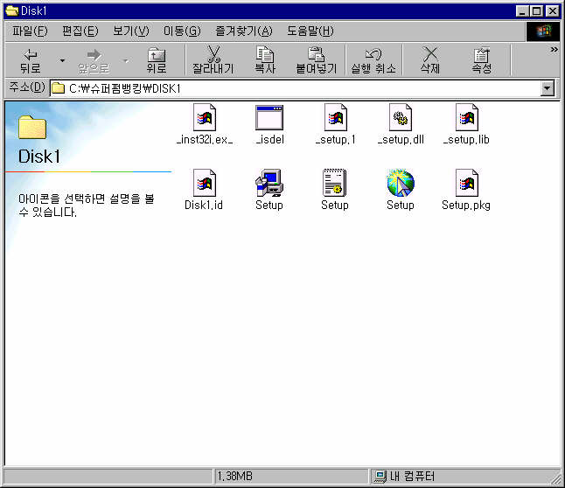

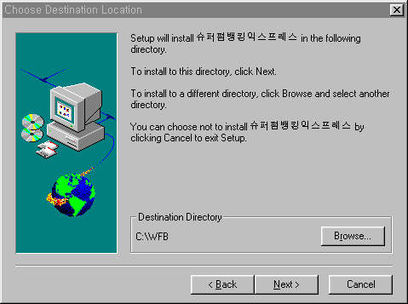
C: WFB 디렉토리에 지정된 브라우저를 확인한 후,
NEXT 버튼을 클릭한다.

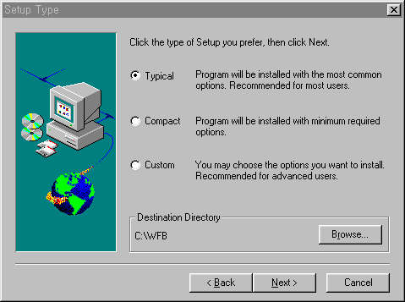

TYPICAL 버튼을 눌러 프로그램설치를 진행시킨다.
NEXT 버튼을 클릭한다.

(참고)
COMPACT는 최소한의 요구되어지는 옵션만 설치되며, CUSTOM은 선택하여 지정 설치할 수 있다.

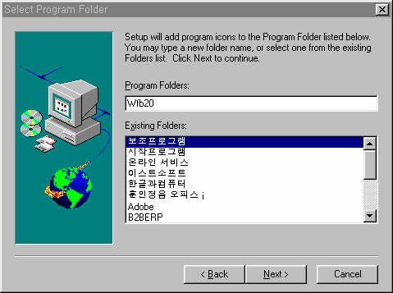

Wfb20프로그램의 type으로 보조프로그램이 선택되어진 것을 확인한 후,
NEXT 버튼을 클릭한다.

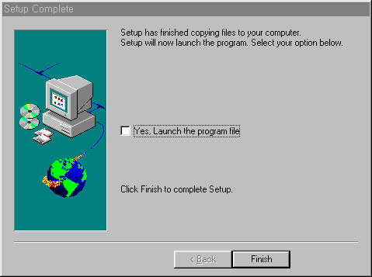

설치가 완료되었으면
FINISH 버튼을 누른다.

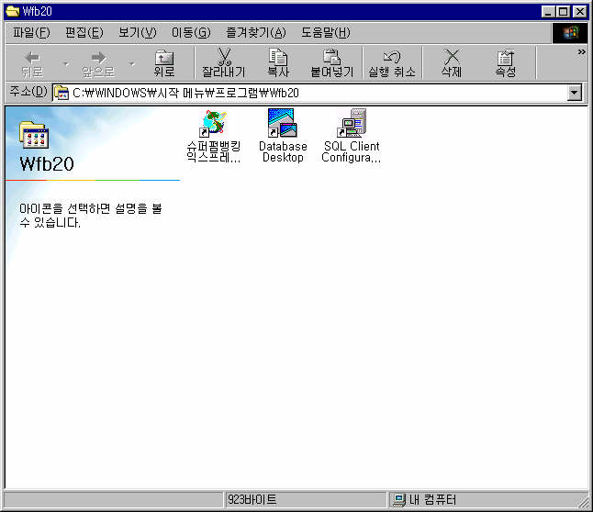

WFB20폴더에 슈퍼펌뱅킹익스프레스 프로그램의 설치를 확인할 수 있다.

더블클릭하여 슈퍼펌뱅킹 프로그램을
실행시킨다.

제 2 장. 슈퍼펌뱅킹 익스프레스 사용하기.

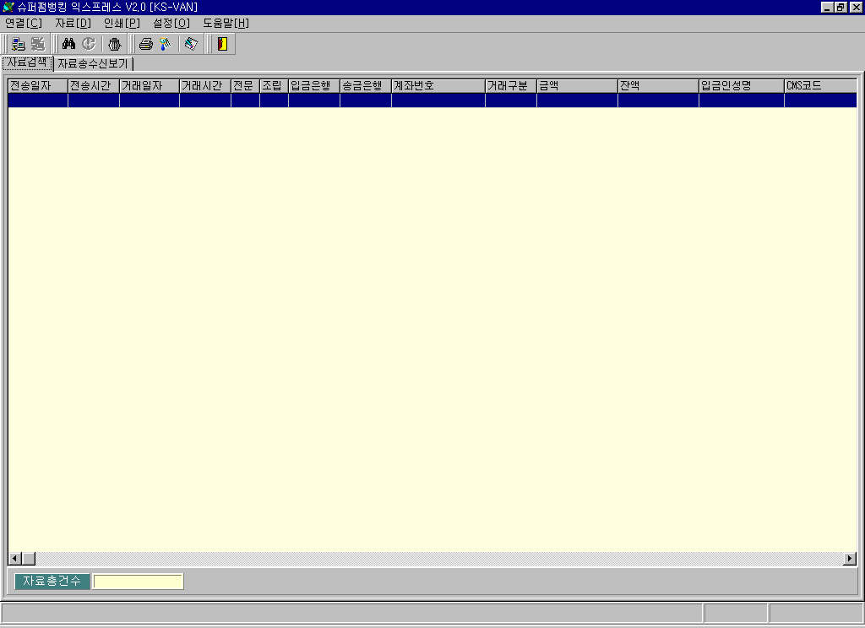

(1) 기본구성

1) 연결
접속 - KSNET과 접속 연결 기능
접속해제 - KSNET과 접속 해제 기능
종료 - 프로그램 종료 기능

2) 자료
조건검색 조건을 지정하여 자료 검색 기능
조건재검색 지정된 조건으로 다시 재검색하는 기능
이전자료삭제 이전 자료를 삭제하는 기능
선택된자료삭제 선택한 자료를 삭제하는 기능

3) 인쇄
인쇄 검색된 자료를 인쇄하는 기능
미리보기 인쇄 전 인쇄형태를 확인하여 미리보는 기능
엑셀파일생성 검색된 자료를 엑셀파일로 생성하는 기능
4) 설정
통신환경설정 모뎀이나 TCP/IP 설정하는 기능
자료폴더설정 데이터를 저장하는 디렉토리를 설정하는 기능
자료항목설정 검색하고자 하는 자료의 항목을 설정하는 기능
은행등록 검색하고자 하는 은행을 등록하는 기능
계좌번호등록 검색하고자 하는 은행의 업체 계좌번호를 등록하는 기능
거래구분코드등록 거래구분을 코드별로 등록하는 기능

5) 도움말 슈퍼펌뱅킹에 대하여…

(2) 슈퍼펌뱅킹 익스프레스 사용법

사용순서는 설정 -> 연결 -> 자료 -> 인쇄 순으로 프로그램을 진행시켜 나간다.

- 설정

통신환경설정
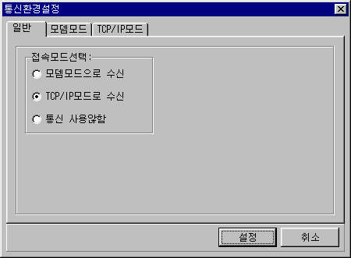
일반 -> 접속모드선택을 지정한다.

전용모뎀 모드와 TCP/IP 모드 중
업체의 지정된 통신환경을 설정한다.

펌뱅킹 계약 후 프로그램 설치 시
KSNET에 먼저 전화를 걸어 KSNET에서 지정해준 모드로 선택한다.
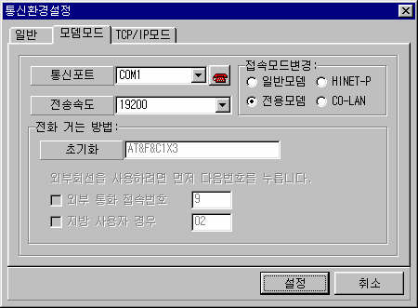
모뎀모드의 경우
전용모뎀을 선택하고
통신포트와 전송속도를 지정한다.

본사와 통화 후 지정한다.
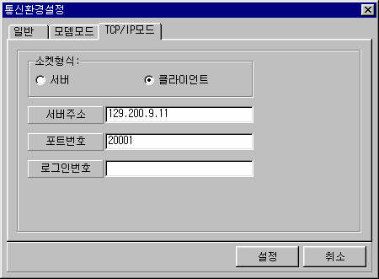
TCP/IP의 경우
서버와 클라이언트를 선택.지정 후
서버주소와 포트번호를 입력한다.

서버주소는 129.200.9.11
포트번호는 1 + 업체코드

본사와 통화 후 지정한다.

자료폴더설정

LOCAL DATABASE 와 MS-SQL DATABASE 중 데이터를 저장할 디렉토리를 설정한다.
데이터를 가공할 방식을 결정한 후 내부적으로 선택한 디렉토리를 설정하면 된다.
슈퍼펌뱅킹 익스프레스를 사용하는 컴퓨터에 데이터를 저장할 경우 LOCAL을 선택
다른 서버에 데이터를 저장.가공하여 사용하고자 할 경우 MS-SQL을 선택한다.
정확한 내용은 KSNET에 전화를 걸어 확인 후 설정한다.

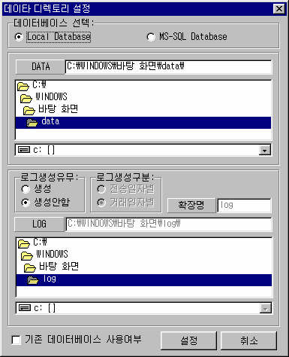
LOCAL DATABASE 의 경우
DATA를 저장할 곳을 지정해준다.
예를 들어
C:\ WINDOWS/바탕화면/DATA
폴더에 자료를 저장하고 싶으면
옆의 예시와 같이 지정해준다.

로그생성유무를 선택한다.
로그는 은행전문 그 자체로 쌓이게 되는 것을 지칭하는 의미로 데이타와 별도로 전문 자체를 저장하고자 하는 경우 로그생성을 지정한다.
로그생성구분의 전송일자와 거래일자를
선택 후
로그가 지정될 디렉토리를 지정하고
설정을 클릭한다.
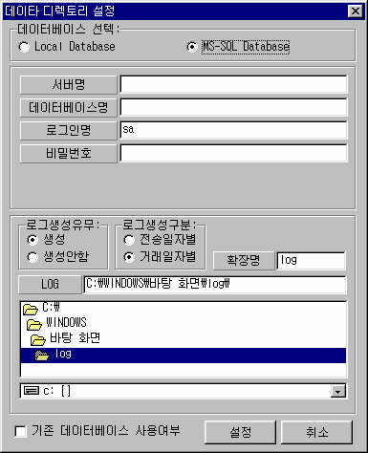

MS-SQL DATABASE의 경우
서버명과 데이터베이스명
로그인명과 비밀번호를 지정해준다.
데이타를 PC단에서 받고 업체가 자체적으로 DB를 가공하여 사용하고자 할 경우 MS-SQL를 선택한다.

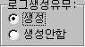
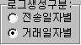
거래가 일어난 시각은 거래일자
거래내역전송 시간은 전송일자이다.

참고사항)
거래일자 & 전송일자
2월 22일 고객이 밤 11시에 인터넷뱅킹으로 업체 계좌에 무통장입금처리를 하였을 경우
은행마감시간이 지났기에 데이타가 그 시점에 전송되지 않고 2월 23일에 전송되었을 경우
거래일자는 2월 22일 밤 11시 이며
전송일자는 2월 23일 전송시각이 된다.

자료항목설정
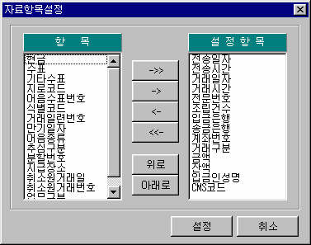
PC에서 확인하고자 하는 항목을 설정한다.
전송일자/전송시간/거래일자/거래시간/전문번호/조립건수/입금은행/송금은행/계좌번호/거래구분/금액/잔액/입금인성명/CMS코드 를 기본적으로 선택한다.

추가항목을 설정하여 모든 항목을 설정항목으로 전환.사용할 수 있다.
->> 를 눌러 항목을 모두 설정항목에 지정한 후 사용하면 간편하다.

은행등록
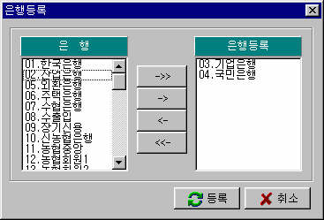
거래하는 은행을 등록하는 기능으로
모든 은행을 ->> 버튼을 눌러
은행등록 창에 선택. 지정한다.

모든 은행을 등록하는 편이 간단하다.

계좌번호등록
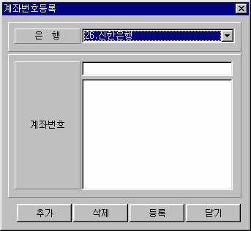
각 은행별 업체계좌번호를 등록하는 기능으로 은행별 계약시 등록을 한 사항이기에 크게 신경쓸 필요는 없다.

등록사항은 선택이며
등록없이 사용하는 편이 간단하다.

거래구분코드등록
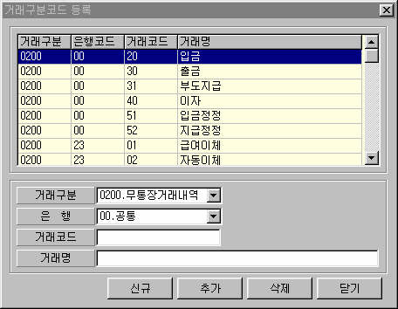
거래구분코드를 등록하는 기능이다.
20 입금
30 출금
31 부도지급
40 이자
51 입금정정
52 지급정정

등의 기본사항이 등록되어 나타난다.
PC에 프로그램을 설치.실행후 거래구분코드 등록표를 한 번 확인한 후,
수정없이 사용한다.

- 연결

접속을 클릭하면
접속을 해제하면

KSNET과 접속하여 업체계좌로 입금된 내역을 확인한다.

- 자료

조선검색
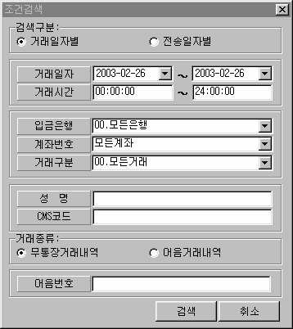
조건을 지정하여 데이타를 검색한다.
지정된 조건에 맞춰 검색된 데이타는
프로그램 자료검색 창에서 확인할 수 있다.

예를 들어 2003년 2월 26일에 일어난 거래내역을 조회하고자 하는 경우
옆의 예시와 같이
거래일자를 2003년 2월 26일로 지정
거래시간을 0시부터 24시까지 지정
은행을 모든은행 등으로 선택 후
무통장거래내역조회를 지정하면
26일 발생한 거래내역조회가 가능하다.

검색구분에서 거래일자와 전송일자를 선택. 지정한다.

일자와 시간을 선택. 지정한다.

확인하고자 하는 은행을 지정한다.
모든은행.모든계좌.모든거래를 지정하면
간단히 거래내역을 조회할 수 있다.

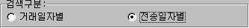
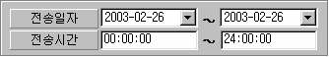
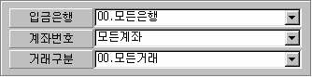
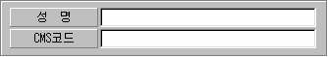
성명. CMS코드번호로 자료를 검색할 수 있는 기능이다.
무통장거래내역이나 어음거래내역 중
원하는 거래종류를 선택하여 검색한다.
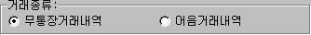

조건재검색
지정된 조건으로 검색된 자료를 다시 확인코자 할 경우 클릭한다.

이전자료삭제
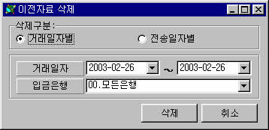
검색된 자료를 활용하여 사용한 후 더 이상 필요가 없을 경우
이전자료삭제버튼을 클릭한다.
거래일자나 전송일자를 선택하고
은행을 지정한 후
삭제버튼을 클릭한다.

선택된자료삭제
데이타를 지정하여 선택한 후, 선택된자료삭제 버튼을 클릭하여 선택한 자료만을 삭제한다.

- 인쇄
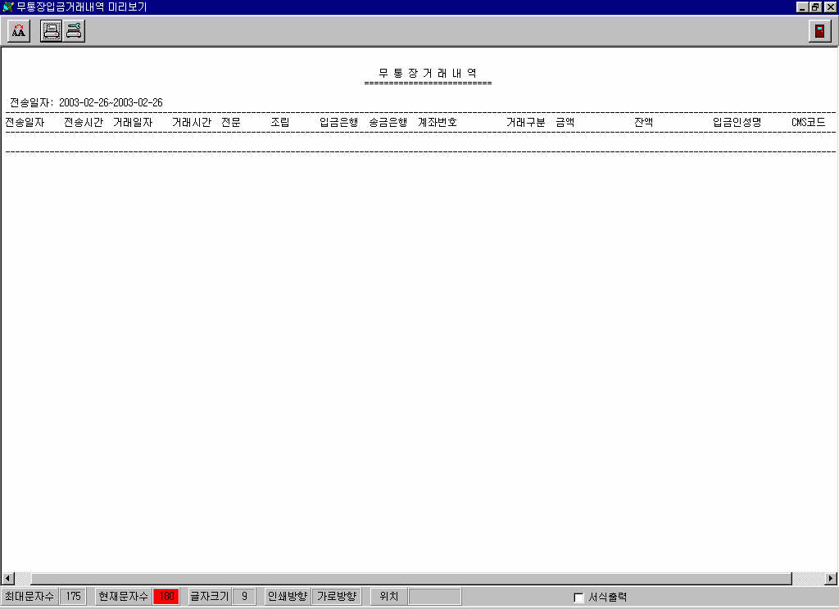

인쇄미리보기버튼을 클릭하여
인쇄되어질 상태를 확인 후
인쇄버튼을 클릭하여 출력한다.

엑셀파일생성
검색된 데이타를 엑셀파일로 생성할 수 있는 기능으로
가공하여 쓰거나 파일로 작성하여 보관하고자 할 때 용이하다.
엑셀파일생성버튼을 눌러 자료를 엑셀파일로 생성. 저장한다.

(3) 검색된 자료 보기

자료검색창에서 업체계좌로 입금된 내역이 조회가 가능하다.
전송일자/전송시간/거래일자/거래시간/전문/조립/입금은행/송금은행/계좌번호/거래구분/금액
잔액/입금인성명/cms코드…

앞에서 지정된 자료항목설정에 따라 화면이 출력된다.

1) 전문번호는 날짜별로 은행에서 전문이 전송되는 번호를 지칭하는 바로 결번을 찾기 위해 필요하다.
예를 들어 1.2.4.5 의 순서로 전문번호가 조회가 될 경우 3번의 결번을 찾아 은행이나 ksnet에 연락을 주면 누락된 건에 대한 찾기가 가능하다.
2) 입금은행은 업체의 계좌를 지칭한다.
3) 송금은행은 고객이 입금한 은행을 지칭한다.
예를 들어, 한미은행 업체 계좌로 고객이 농협에서 타행으로 입금처리하였을 경우
입금은행은 한미은행, 송금은행은 농협이 되는 것이다.
4) 계좌번호는 업체 모계좌번호, 조회하고자 하는 은행의 계좌번호를 지칭한다.
5) 거래구분은 앞에서 지정한 20.입금. 30.출금 등의 거래구분코드를 지칭한다.
6) 금액은 고객이 입금한 금액을 지칭한다.
7) 잔액은 업체 계좌에 남아있는 잔액을 지칭한다. 고객이 입금한 금액이 합산되어 나타난다.
8) 입금인 성명은 고객명을 지칭한다.
9) cms코드는 은행입금시 작성한 cms코드번호를 지칭한다.

프로그램을 설치하시면서 꼭 ksnet으로 전화연락을 주셔야 합니다.
수고하십시오.

